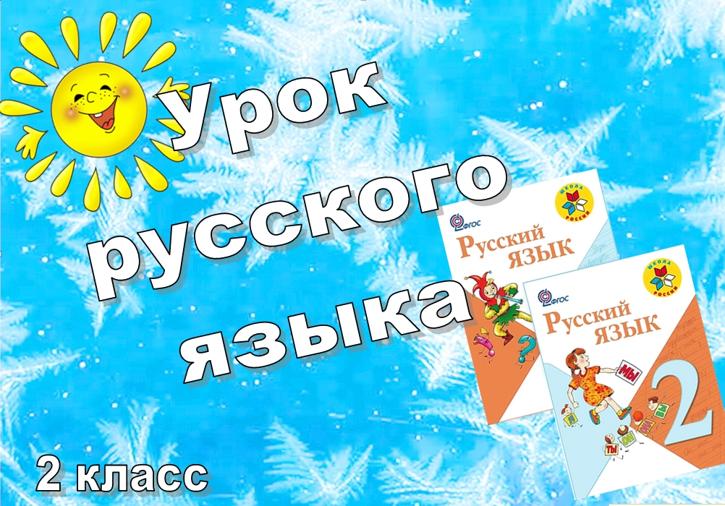

Авторы: Карпец Светлана Юрьевна, Горб Ирина Павловна, Кунда Наталия Ивановна, Мачуха Наталья Фёдоровна, Черкасова Ольга Анатольевна, Завгородняя Светлана Александровна – учителя начальных классов, МО Староминский район.
Предмет: Русский язык
Класс: 2 класс
Тип урока: урок рефлексии

Технологическая карта изучения темы «Правописание слов с мягким знаком на конце и в середине перед согласным»

Тема | Правописание слов с мягким знаком на конце и в середине перед согласным.
Цели | Образовательные:  - уточнить особенности буквы «ь»;  - повторить способы обозначения мягкости согласных звуков на письме при помощи буквы Ь;  - учить правильно писать слова с мягким знаком на конце и в середине слова перед согласным звуком;  - упражнять в каллиграфически правильном написании и соединении с другими буквами мягкого знака;  - способствовать усвоению написания словарных слов с мягким знаком на конце и в середине слов перед согласным звуком.  Развивать орфографическую зоркость учащихся, речь, память, произвольное внимание, наблюдательность, воображение, умение анализировать, обобщать.  Воспитывать интерес к русскому языку, бережное отношение к окружающему миру, чувство сопереживания, взаимопомощи, нравственно-этические качества личности, культуру поведения.  ФОРМИРОВАТЬ УУД:  - Личностные УУД: самоопределение, осознание социальной роли обучающегося, формирование мотивации к учебной деятельности, осознание важности получаемых знаний и приобретаемых умений, способность к самооценке на основе критерия успешности учебной деятельности, ориентирование на здоровый образ жизни, формирование нравственно-этических качеств, поиск способов разрешения конфликтов, проявление самостоятельности, ответственности.  - Регулятивные УУД: умение определять и формулировать цель на уроке с помощью учителя; проговаривать последовательность действий на уроке и сохранять учебную задачу, понимать важность полученных знаний, причины успеха или неудачи; работать по коллективно составленному алгоритму; оценивать правильность выполнения действия на уровне адекватной ретроспективной оценки; планировать и контролировать своё действие и деятельность одноклассников в соответствии с поставленной задачей; вносить необходимые коррективы в действие после его завершения на основе его оценки и учёта характера сделанных ошибок, выделять и осознавать, что уже усвоено, а что предстоит усвоить; высказывать свои предположения.  ПОЗНАВАТЕЛЬНЫЕ  - Общеучебные УУД: построение речевого высказывания в устной форме; умение ориентироваться в системе знаний, в пространстве учебника, работать со словарём, извлекать необходимую информацию из прочитанных текстов, опираться на свой жизненный опыт, отличать новое от уже известного, добывать новые знания.  - Логические УУД: умение наблюдать, анализировать, сравнивать, обобщать, строить логическую цепочку рассуждений, делать выводы; строить осознанное речевое высказывание в устной форме, уметь создавать алгоритм деятельности.  Учить формулировать проблемы.  - Коммуникативные УУД: умение полно, чётко и грамотно формулировать свои мысли, оформлять их в устной форме; слушать, слышать и понимать речь других; уметь доказывать своё мнение, доносить его до всех участников образовательного процесса; знать правила поведения и общения в школе, развивать навыки сотрудничества с учителем и сверстниками, применять их на практике, адекватно воспринимать оценку своей работы; контролировать, корректировать и оценивать действия партнёра.
Планируемый результат | Предметные:  учащиеся вспомнят особенности буквы «ь»;  повторят способы обозначения мягкости согласных звуков на письме при помощи буквы Ь;  будут учиться правильно писать слова с мягким знаком на конце и в середине слова перед согласным;  будут учиться строить высказывания в устной и письменной форме.  Личностные:  осознавать социальную роль обучающегося, важность получаемых знаний и приобретаемых умений, уметь проводить самооценку на основе критерия успешности учебной деятельности, ориентироваться на здоровый образ жизни, на нравственно-этические нормы поведения; находить способы разрешения конфликтов; формировать положительную мотивации к учебной деятельности.  МЕТАПРЕДМЕТНЫЕ  Регулятивные УУД: уметь определять и формулировать цель на уроке с помощью учителя; проговаривать последовательность действий на уроке и сохранять учебную задачу, понимать важность полученных знаний, причины успеха или неудачи; работать по коллективно составленному алгоритму; оценивать правильность выполнения действия на уровне адекватной ретроспективной оценки; планировать и контролировать своё действие и деятельность одноклассников в соответствии с поставленной задачей; вносить необходимые коррективы в действие после его завершения на основе его оценки и учёта характера сделанных ошибок, выделять и осознавать, что уже усвоено, а что предстоит усвоить; высказывать свои предположения.  Познавательные УУД: строить речевые высказывания в устной форме; уметь ориентироваться в системе знаний, в пространстве учебника, работать со словарём, извлекать необходимую информацию из прочитанных текстов, опираться на свой жизненный опыт, отличать новое от уже известного, добывать новые знания; уметь наблюдать, анализировать, сравнивать, обобщать, строить логическую цепочку рассуждений, делать выводы; строить осознанное речевое высказывание в устной форме, уметь создавать алгоритм деятельности; формулировать свои проблемы.  Коммуникативные УУД: уметь полно, чётко и грамотно формулировать свои мысли, оформлять их в устной форме; слушать, слышать и понимать речь других; уметь доказывать своё мнение, доносить его до всех участников образовательного процесса; знать правила поведения и общения в школе, развивать навыки сотрудничества с учителем и сверстниками, применять их на практике, адекватно воспринимать оценку своей работы; контролировать, корректировать и оценивать действия партнёра.
Основные понятия | «Буква», «звук», «орфограмма», «предложение», обозначения мягкости согласных звуков на письме при помощи буквы Ь.
Межпредметные связи | Окружающий мир, математика, изобразительное искусство, физическая культура.
Ресурсы:  -основные  -дополнительные | Канакина В.П., Горецкий В.Г. Русский язык. Учебник для 2-го класса. Часть-1, рабочая тетрадь;  - презентация: «Написание слов с ь»;  -презентации-тренажёры «Гимнастика для укрепления глазных мышц» и «Зимняя физминутка»;  - смайлики, сигнальные карточки;  - алгоритмы самооценки: «Шкала успеха», «Линейка успеха»;  - плакаты с играми, рисунок белочки;  - конверты с заданиями;  - «Портфель настроений», рисунок солнышка.
Организация пространства | Фронтальная работа, индивидуальная работа, работа в парах, работа в группах.

Технология проведения | Деятельность  учителя | Деятельность  учеников | Задания для учащихся, выполнение которых приведёт к достижению запланированных результатов | Планируемые результаты  УУД
 |  |  |  | Предметные | Формирование функциональной грамотности в определении УУД
I. Мотивация к учебной деятельности  (3 мин)  Цели:  - актуализировать требования к ученику со стороны учебной деятельности;  - создание условий для возникновения у учеников внутренней потребности включения в учебную деятельность;  - установить тематические рамки;  - уточнить тип урока и наметить цели учебной деятельности. | 1. Создаёт эмоциональный настрой на урок.  - Сейчас у нас урок русского языка - сложный, требующий вашего старания, стремления к знаниям, внимания, аккуратности и хорошего настроения. Погода за окошком не радует нас, но, я надеюсь, весёлое солнышко на слайде поднимет ваше настроение.  - Улыбнитесь солнышку, мне и друг другу. Покажите своё настроение при помощи смайликов.  2. Проверяет готовность детей к уроку.  Проверьте всё ли на столе в порядке?  Книжки, ручки и тетрадки?  Создаёт условия для возникновения у учеников внутренней потребности включения в учебную деятельность.  - А ещё нам поднимают настроение и радуют наши глазки – цветы. Посмотрите на слайд.  Вот ромашка непростая,  А чудесная какая.  Букву лишнюю найдите.  Всем нам чудо объясните.  – Какая буква лишняя?  – Почему?  – Какое общее свойство есть у всех остальных букв?  - Посмотрите, к цветочку прискакала … (белочка).  - Вспомните, пожалуйста, как мы должны обращаться с растениями и животными в природе?  Слушает и корректирует ответы .  Предлагает отгадать загадку.  Отгадайте, какую букву белочка изобразила для вас.  Белка хвостик изогнула,  У пенёчка отдохнула.  Распушила хвост,  Да так -  Стал похож на …. (Мягкий знак!)  3. Целеполагание.  Подводит учеников к формулировке цели урока.  - Догадались, о чём пойдёт речь сегодня на уроке?  - Откройте с. 124 учебника и посмотрите, верна ли ваша догадка? Поставьте перед собой цель на этот урок. | Приветствуют учителя.  Выполняют действия, предложенные учителем.  Читают представленную на слайде информацию.  Кубанское солнышко  Смотрит к нам в класс,  А лучик, играя, приветствует нас:  «Доброго утра, хорошего дня!  Я пожелаю вам, детвора!  Ребята показывают своё настроение при помощи смайликов.  Проверяют готовность к уроку.  Выполняют действия, предложенные учителем.  Отвечают на вопросы учителя.  Рассуждают.  Объясняют свой выбор.  Называют животное.  Рассказывают о правилах поведения в природе.  Отгадывают загадку.  Уч-ся высказывают свои предположения.  Ребята рассматривают с. 124 учебника. Извлекают необходимую информацию из текста  С помощью учителя ставят цель урока и проговаривают тип урока. | Слайд презентации.  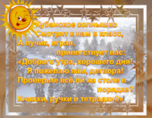  Игра: «Лишняя буква».  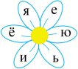  Вот ромашка непростая,  А чудесная какая.  Букву лишнюю найдите.  Всем нам чудо объясните.  Рисунок  белочки  Белка хвостик изогнула,  У пенёчка отдохнула.  Распушила хвост,  Да так -  Стал похож на ….  Мягкий знак! | Уметь соотносить звуки и буквы. Знать буквы, обозначающие мягкость согласных звуков. | Регулятивные:  -контролируют свои действия. Коммуникативные:  -устанавливают отношения сотрудничества между учителем и учеником;  - слушают и понимают речь других;  -учатся самоорганизации.  Личностные:  -самоопределение;  -осознание социальной роли обучающегося.  ПОЗНАВАТЕЛЬНЫЕ:  Общеучебные: построение речевого высказывания в устной форме.  ПОЗНАВАТЕЛЬНЫЕ:  Логические УУД:  - анализ объектов с целью выделения признаков.  Личностные:  -формирование нравственно-этических качеств.  ПОЗНАВАТЕЛЬНЫЕ:  Логические УУД:  -умение наблюдать, анализировать, сравнивать, обобщать  Регулятивные:  - определение и формулирование познавательной цели на уроке с помощью учителя.
II. Актуализация знаний и фиксация затруднений в индивидуальной деятельности  (10 мин)  Цели:  организовать актуализацию умений:  - в определении особенностей буквы «ь»;  -в правильном написании слов с мягким знаком на конце и в середине слова перед согласным;  - в каллиграфически правильном написании и соединении с другими буквами мягкого знака;  - в написании словарных слов с мягким знаком;  -в классификации одушевлённых и неодушевлённых имён существительных;  - в правильном написании сочетаний –чк, -чн, -нч;  - фиксирование учащимися индивидуального затруднения. | 1. Актуализация знаний.  Учитель предлагает ученикам задание.  - Прочитайте правило в учебнике на с. 124.  - Что нового узнали из правила?  - Хотите уметь грамотно писать слова с мягким знаком? Это вам обязательно пригодится в жизни. Тогда движемся к намеченной цели.  2. Электронная гимнастика для глаз.  Предлагает упражнения для глаз по офтальмотренажёру.  -Подготовим наши глазки к работе.  3. Чистописание.  Учитель предлагает задания, показывает образец написания.  - Откройте тетради, запишите число, «Классная работа».  - Начнём с минутки чистописания.  Нарисуем мягкий знак  Нежно капелькой  Вот так:  Букву капелька смягчит  Слово мягко прозвучит.  - Сколько букв для записи мягкого знака существует в русском алфавите?  - Вспомним, как пишется мягкий знак.  - Где может стоять первый мягкий знак?  - Где может стоять второй знак?  - А теперь напишите мягкий знак и соединения с ним в тетради.  - Подчеркните у себя три самые красивые, правильные буквы и соединения.  - Учёные, изучающие русский язык сказали, что буква мягкий знак талантливая. Как вы думаете, почему её так назвали – талантливая?  3. Словарная работа  ( и индивидуальная работа по карточкам).  Учитель предлагает задание для словарной работы.  - Прочтите слова, которые появились на слайде.  - Что это за слова?  - Есть среди них слова с мягким знаком на конце слова? Прочитайте.  - А слова с мягким знаком в середине? Назовите.  - Какое слово оказалось лишним?  - Почему?  - Давайте вспомним это правило полностью.  - Запишем словарные слова с мягким знаком в два столбика – в 1 столбик слова, которые отвечают на вопрос кто?, а во второй – на вопрос что?  Организует проверку работы.  - Проверим работу.  - Какой вывод мы можем сделать? У кого возникли какие затруднения?  - Определите свой уровень по шкале-линейке.  Контролирует самооценку.  Предлагает найти нужную информацию на странице учебника.  - Прочтите как нам формулирует это правило Мудрая сова на с.125 учебника.  - Правильно ли мы вспомнили правило? | Ребята читают правило на с. 124 в учебнике. Делают вывод, что  это уже изучали в 1классе.  рассказывают правило написания слов с мягким знаком на конце и в середине слов перед согласным.  Выполняют упражнения для глаз.  Расслабляются под лёгкую музыку.  Ребята открывают тетради, делают соответствующие записи.  Отвечают на вопросы учителя.  Смотрят на образец написания буквы в тетрадях и показ учителем на доске.  Дают полные ответы на вопросы учителя.  Ребята пишут.  Анализируют и оценивают свою работу.  Ребята высказывают свои предположения:  - у неё нет собственного звука,  - но может влиять на звук, стоящий перед ней,  - не может стоять в начале слова – не имеет заглавной буквы.  Несколько учеников выполняют индивидуальные задания по карточкам.  Остальные ученики выполняют задания учителя, отвечают на вопросы, высказывают свои мысли. Рассуждают.  У доски два ученика работают на отдельных сторонах, остальные дети пишут в тетрадях.  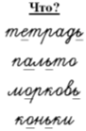  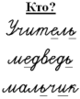  Проверяют работу на доске с использованием сигнальных карточек.  Определяют и называют места и причины собственных затруднений при выполнении задания. Отмечают свой результат на шкале.  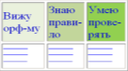  Читают правило на с. 125 в учебнике и запоминают его. | Слайд презентации.  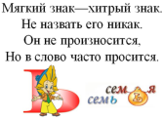  Презентация-тренажёр  Слайд презентации.  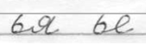  Слайды презентации.  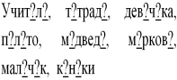  Набор карточек для индивидуальной работы  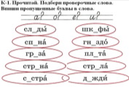  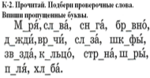  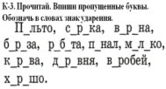 | Знать правило написания слов с мягким знаком на конце и в середине слов перед согласным.  Уметь правильно писать слова с мягким знаком на конце и в середине слов перед согласным.  Уметь правильно писать изученные буквы и соединять их с другими буквами.  Вырабатывать каллиграфии-ческий почерк.  Знать особенности буквы «ь».  Усвоить правильное написание словарных слов.  Уметь классифициро-вать одушевлённые и неодушевлённые имена существитель-ные. | ПОЗНАВАТЕЛЬНЫЕ:  общеучебные:  -ориентировка в пространстве учебника;  -осмысленное чтение материалов, размещённых в нём;  -извлечение необходимой информации из прочитанных текстов.  Личностные:  -ориентироваться на здоровый образ жизни;  -осуществлять профилактику утомления глаз.  ПОЗНАВАТЕЛЬНЫЕ: общеучебные:  -систематизировать знания о форме букв, их элементах и соединениях.  Личностные:  -формирование интереса, желания писать красиво и правильно.  Регулятивные:  -освоение способов написания и соединения письменных букв русского алфавита, ориентировки в пространстве тетради.  Коммуникативные:  -формирование умения объяснять свой выбор.  ПОЗНАВАТЕЛЬНЫЕ: общеучебные:  -осмысление лексического значения слов.  Личностные:  -осознание и оценивание алгоритма своего действия;  -перевод внешней речи на внутренний план.  ПОЗНАВАТЕЛЬНЫЕ:  логические:  -развитие наблюдательности, мыслительных операций: анализа, сравнения, обобщения  Коммуникативные:  - умение слушать и слышать;  -достаточно точно выражать свои мысли;  -умение объяснять свои действия;  - способ написания.  Регулятивные:  -умение принимать и сохранять учебную задачу;  -осуществлять контроль своей деятельности и деятельности одноклассников, при необходимости корректировать собственную деятельность и деятельность одноклассников;  - оценивать свою деятельность.
III. Локализация индивидуальных затруднений.  (6 мин)  Цели:  - выявить место и причину затруднения;  - зафиксировать во внешней речи причину затруднения. | 1. Работа в парах.  Игра «Фокусник».  Учитель объясняет задание.  - Наш друг – мягкий знак приглашает нас в цирк, где он работает фокусником. Вам, ребята, он даёт возможность поучаствовать в его номере. У вас на столах – волшебная карточка для работы в парах. Положите её перед собой. Каждое слово вместе с другом пропустите сквозь волшебный барабан и превратите при помощи ь в новый предмет, объясните друг другу значение каждого слова.  Организует проверку.  Выслушивает доказательства, объяснения.  - Проверьте работу.  - У кого возникли какие затруднения? Почему?  Предлагает отметить свой результат на шкале.  - Определите свой уровень по шкале-линейке.  Контролирует самооценку. | Слушают объяснение учителя.  Читают задание, в паре обсуждают, договариваются, создают алгоритм деятельности, аргументируют своё мнение. Выполняют задание, осуществляют взаимопроверку.  Проверяют работу с помощью эталона для проверки с использованием сигнальных карточек.  Определяют и называют места и причины собственных затруднений при выполнении задания. Отмечают свой результат на шкале.  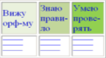 | Игра «Фокусник».  Слайд презентации.  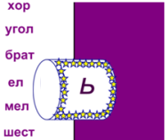  Слайд презентации.  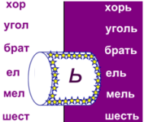 | Уметь составлять новые слова, понимать или находить в словаре их лексическое значение, объяснять его. Уметь на письме обозначать мягкость согласных звуков на конце и в середине слов при помощи буквы «ь». | Личностные:  -поиск и оценка способов разрешения конфликта, принятие решения и его реализация  -иметь мотивацию к учебной деятельности,  -осознавать важность получаемых знаний и приобретаемых умений;  -проявлять самостоятельность, ответственность;  -стремиться к развитию мышления.  Регулятивные:  - стремиться к преодоле-нию препятствий;  -умение принимать и сохранять учебную задачу.  ПОЗНАВАТЕЛЬНЫЕ: общеучебные:  -создавать алгоритм деятельности;  -выполнять необходимые преобразования;  -строить логическую цепочку рассуждений;  - работать со словарём.  Коммуникативные:  - умение слушать и слышать партнёра, контролировать, корректировать, оценивать его действия;  - адекватно воспринимать оценку своей работы.
Физкультминутка (2мин)  Цели:  Укреплять здоровье детей, воспитывать потребность в ведении здорового образа жизни. Развивать внимание | Предлагает ученикам отдохнуть, размяться вместе со снеговиками.  Сосчитать сколько разных снеговиков делали вместе с ними зарядку? | Выполняют упражнения под музыку.  Считают снеговиков. | Презентация-тренажёр.  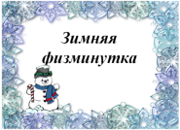 |  | Личностные:  -ориентироваться на здоровый образ жизни.  Регулятивные:  -умение корректировать и оценивать собственную деятельность.
IV. Построение проекта коррекции выявленных затруднений.  (2 мин)  Цели:  - определение цели коррекционной деятельности;  -составление совместного плана действий;  - выбор способа и средств её реализации. | Подводит учеников к формулировке цели коррекционной деятельности.  Организует проговаривание плана действий.  - Ребята, вспомните, пожалуйста, как мы поступаем, если у нас возникают какие-нибудь затруднения в написании слов?  Организует определение способов и средств. | Отвечают на вопросы учителя.  Уточняют, какие знания необходимо научиться правильно применять.  С помощью учителя ставят цель коррекционной деятельности.  Вспоминают и проговаривают план действий.  Называют способы и средства. | Слайд презентации.  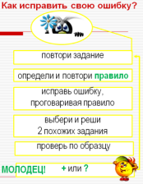 |  | Регулятивные:  -формулировать учебную задачу; осознавать, что уже усвоено, а что предстоит усвоить;  -уметь проговаривать последовательность действий на уроке.  Познавательные:  -уметь создавать алгоритм деятельности.  Коммуникативные:  -уметь оформлять свои мысли в устной форме; слушать и понимать речь других
V. Реализация построенного проекта  (5мин)  Цели:  - коррекция ошибок и формирование умения правильно применять соответствующие знания | 1. Задание по выбору.  Учитель предлагает ученикам задание по выбору.  - Какой приближается праздник?  - Какое дерево в написании которого есть мягкий знак, является атрибутом праздника?  - Верно.  -Ребята, те из вас, у кого сегодня были затруднения в написании слов с мягким знаком, вспомнят наш алгоритм и разберут слово «ель» по буквам и звукам.  -Те из вас, у кого затруднений не было, составят предложение о ели, запишут его и подчеркнут грамматическую основу.  2. Проверка работы.  3. Развитие речи  Показывает иллюстрацию с изображением ели.  - Посмотрите на эту лесную красавицу. Она достойна восхищения. Обратите внимание, какой у неё чудесный наряд, какие веточки! О чём вы думаете, глядя на неё?  -Составьте небольшой рассказ о ели.  Слушает, корректирует рассказы учеников. | Отвечают на вопрос учителя  Угадывают дерево.  Определяются в выборе задания, анализируя ранее выполненные задания. Обосновывают свой выбор.  Выполняют задание.  Один ученик проводит звукобуквенный анализ слов на обратной стороне доски.  Проверяют свои работы и работы одноклассников..  Отвечают на вопросы учителя.  Рассказы учеников.  Участвуют в анализе рассказов одноклассников. | 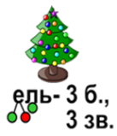  Слайд презентации. | Уметь проводить звукобуквенный анализ слов;  соотносить звуки и буквы в слове.  Составлять предложение с заданным словом.  Начало предложения писать с заглавной буквы, в конце предложения ставить точку. Находить и графически обозначать в предложении грамматическую основу.  Составлять текст на заданную тему.  Знать и соблюдать части текста. | Личностные:  - умение осознавать важность получаемых знаний и приобретаемых умений;  -стремление проявлять самостоятельность;  -формирование этических качеств.  Регулятивные:  -умение корректировать и оценивать собствен-ную деятельность;  -умение работать по составленному алгоритму.  ПОЗНАВАТЕЛЬНЫЕ: логические:  -логически рассуждать;  -строить осознанное речевое высказыва-ние в устной форме.  Коммуникативные:  -умение полно и чётко формулировать свои мысли, оформлять их в устной форме; слушать и понимать речь других
VI. Самостоятельная работа с самопроверкой по эталону.  (4 мин)  Цели:  - самопроверка ЗУН по эталону;  - самооценка;  - индивидуальная рефлексия достижения цели. | 1. Самостоятельная работа  Учитель предлагает задания для самопроверки.  - Выполните самостоятельно упр. 204 (с. 125).  2. Проверка самостоятельной работы по эталону.  - Какие слова записали?  - В чём различие слов каждой пары?  - В каких словах все согласные звуки мягкие?  - Какую пару слов можно назвать лишней?  - Почему?  - Сравните с эталоном на доске.  3. Самооценка.  Учитель организует самооценку и предлагает отметить свой результат на шкале.  - Определите свой уровень по шкале-линейке.  Контролирует самооценку. | Выполняют самостоятельную работу.  Отвечают на вопросы учителя.  Сверяют работу с эталоном на доске.  Отмечают свой результат на шкале.  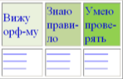 | Упражнение 204 на с. 125 учебника.  Эталон для проверки.  Лебеди - лебедь, тюлени — тюлень.  Скатерти–скатерть. | Уметь различать согласные звуки по твёрдости – мягкости, обозначать мягкость согласных звуков на письме мягким знаком и гласными буквами: «е, ё, ю, я, и».  Различать множественное и единственное число имён существитель-ных. | Личностные:  -стремление проявлять самостоятельность;  -осознавать важность получаемых знаний и приобретаемых умений.  Регулятивные:  -умение планировать своё действие в соответствии с поставленной задачей, корректировать и оценивать собственную деятельность.  ПОЗНАВАТЕЛЬНЫЕ:  логические:  -умение анализировать, сравнивать, строить логическую цепочку рассуждений, делать выводы.  Коммуникативные:  -умение доказывать свое мнение, доносить его до всех участников образовательного процесса.
VII. Включение в систему знаний и повторение.  (5 мин)  Цели:  - повторение и закрепление ранее изученного и подготовка к изучению следующих разделов курса. | 1. Задание в группах.  Учитель предлагает ученикам задание для групповой работы.  - Представители групп, возьмите, пожалуйста, конверты. Достаньте из них слова, составьте из этих слов предложение. Найдите и назовите слово на орфограмму, с которой мы сегодня работали.  - Вспомните ранее изученные орфограммы. Объясните их.  2. Проверка задания.  Учитель слушает, корректирует ответы учеников. | Создают группы.  Выбирают представителя, распределяют обязанности.  Читают задание, разбирают, обсуждают, договариваются.  Доказывают своё мнение.  Выполняют задание.  Осуществляют проверку.  Проговаривают в группе орфограммы, которые встретились в предложении.  Каждая группа учеников читает своё предложение, называет слово с орфограммой, над которой сегодня работали. Ребята вспоминают ранее изученные орфограммы и объясняют их. | Слова в конвертах.  1 конверт:  (В )нашем  пруду  живёт  окунь.  2 конверт:  (В) речке  плывёт  крупный  карась.  3 конверт:  (На) поляну  вышел  большой  лось.  4 конверт:  Зимой  медведь  спит  (в) берлоге. | Составлять предложение из предоставленных слов.  Начало предложения писать с заглавной буквы, в конце предложения ставить точку.  Уметь доказывать раздельное написание предлогов со словами и применять это правило на письме.  Помнить написание сочетаний –жи, -ши, -чк, -чн, -нч.  Уметь находить безударные гласные в корне слов и подбирать проверочные слова к ним. | Регулятивные:  -планировать и контролировать свои действия и деятельность одноклассников в соответствии с поставленной задачей;  - оценивать результаты коллективной работы.  Коммуникативные:  -развивать мотивацию к учебной деятельности;  -знать правила и развивать навыки сотрудничества, применять их на практике.
VIII. Рефлексия учебной деятельности на уроке.  (3 мин)  Цели:  - соотнесение цели урока и его результатов;  -самооценка работы на уроке;  -осознание метода преодоления затруднений. | 1. Фиксация содержания, которое было уточнено и закреплено.  Подводит к сопоставлению целей урока и его результатов.  Акцентирует внимание на конечных результатах учебной деятельности учеников.  - Как вы думаете, научились ли вы писать слова с мягким знаком? Не потеряете его в словах?.  2. Рефлексия учебной деятельности  -Продолжите, пожалуйста, фразы, которые видите на доске…  3. Самооценка деятельности на уроке.  Предлагает сигнальной карточкой дать ответ на вопросы.  - Кто доволен собой?  - Кому было легко?  -Кому нужна помощь?  Предлагает ребятам оценить свою работу на уроке при помощи «Линейки успеха»  - А теперь последний, на сегодня, представитель мягкого знака–«Портфель настроений». Он хочет получить от вас смайлик тот, который отображает ваше настроение. Вложите их в портфель.  - Смотрите, ребята, на портфеле появилось солнышко с улыбкой, значит у большинства хорошее настроение.  Спасибо за ваше трудолюбие, старание и стремление к знаниям. Эти качества помогли вам сегодня достигнуть намеченных целей.  4. Домашнее задание  (по выбору)  - 1.Творческое задание.  Составить текст из 5-6 предложений, употребив в нём как можно больше слов с мягким знаком после согласных звуков в середине или в конце слова.  2. Выполнить упр. 205 на с.125.  - Кому не понятно задание? У кого есть вопросы?  - Ребята, спасибо вам за сотрудничество, за ваше старание. Молодцы! Желаю дальнейших успехов! Урок окончен! | Высказывают своё мнение.  Рассказывают, что знают, что смогли, в чём испытывали затруднение.  Выражают своё отношение к уроку.  - Я стал лучше понимать ...  - Мне понравилось выполнять ...  - Мне было трудно ...  - Я почувствовал ...  Отвечают на предложенные вопросы при помощи сигнальных карточек.  Ребята оценивают свою работу на уроке при помощи « Линейки успеха»  Школьники выбирают смайлик, отражающий их настроение и вкладывают его в «Портфель настроений».  Ребята выбирают и записывают домашнее задание. Уточняют непонятные моменты. | Слайд презентации.  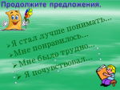  Портфель настроений.  Слайд презентации.  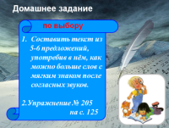 |  | Личностные:  -стремиться к самооценке на основе критерия успешности учебной деятельности, к познанию, к постановке задач для самостоятельной работы.  Регулятивные:  - контролировать  и корректировать собственную деятельность;  -выделять и осознавать, что уже усвоено и что предстоит усвоить;  -понимать важность полученных знаний, причины успеха или неудачи.  ПОЗНАВАТЕЛЬНЫЕ: общеучебные:  - проявлять самостоятельность, ответственность;  -стремиться к развитию мышления.  Коммуникативные:  -уметь полно и грамотно выражать свои мысли;  - проявлять самостоятельность, ответственность; стремиться к развитию мышления.  Личностные:  - стремление к познанию, к постановке задач для самостоятельной работы.

